**Podávání léků per os**

***Účel:*** preventivní (vit. C) diagnostický léčebný

***Kontraindikace k podávání***: emesis, neschopnosti polykat (bezvědomí), před některými vyšetřeními, při akutní pankreatitidě

***Zvláštnosti při podávání jednotlivých lékových forem per os:***

* kapsle a dražé se polykají celé
* sublinguální tablety se vkládají pod jazyk, nechávají se rozpustit, po dobu rozpouštění nesmí pacient pít, účinek se dostaví za 1 až 2 minuty
* zrníčka odměřujeme pomocí lžíce nebo odměrky
* kapky kapeme na lžičku, chráníme štítek dlaní, aby zůstal čitelný
* směsi a suspenze aplikujeme na lžičku nad emitní miskou
* léky ve formě prášku rozpustíme ve sklenici vody
* účinek léku podaného per os se projeví za 20 až 30 minut
* effervescentní tbl podáváme ihned po rozpuštění ve sklenici vody

***Postup při podávání:***

***Pomůcky:***

* vozík s léky (lékový podnos)
* léky v originálním balení
* lékařská dokumentace
* pinzeta
* čisté a suché lékovky
* odměrky
* třecí miska s paličkou
* dělítko léků
* drtič tablet
* emitní miska
* čtverečky buničiny
* tekutiny na zapití léků

***Příprava pacientky***:

* Posouzení klientky: údaje z anamnézy ve vztahu k podávání per os (užívá něco, zná užívání?, Př.: TTC x mléko), alergie na léky, léková závislost
* seznámení s výkonem
* kontrola tekutin na zapití léků

***Popis výkonu:***

* provedeme hygienickou dezinfekci rukou
* připravíme si pomůcky
* dodržíme předepsaný čas podání léků a způsob aplikace dle lékařské dokumentace
* identifikujeme pacienta
* porovnáme název, sílu a způsob podání léku na originálním obalu s ordinací v dokumentaci
* připravíme správnou dávku léků pomocí pinzety, lžičky nebo injekční stříkačky, nedotýkáme se vyjmutého léku rukama
* uložíme pacienta do polohy vsedě pro usnadnění polykání  (prevence aspirace)
* podáme připravené léky
* zkontrolujeme, zda pacient lék požil
* zaznamenáme podání ordinovaného léku do dokumentace, stvrdíme podpisem případně razítkem
* provedeme záznam do dokumentace v případě odmítnutí léku nebo zvracení a uvědomíme lékaře
* zajistíme úklid pomůcek, doplníme chybějící léky a vozík nebo podnos uzamkneme

***Péče o pacienta po výkonu:***

* kontrolujeme dosažení účinku léků
* kontrolujeme výskyt vedlejších účinků
* při výskytu nežádoucích účinků kontaktujeme lékaře a provedeme záznam do dokumentace

***Komplikace a jejich řešení:***

* nespolupracující pacient (neklid, porucha vědomí)……………………………………
* alergická reakce ………………………………………………………………………..
* silné nežádoucí účinky…………………………………………………………………
* zvracení……………………………………………………………………….
* Aspirace………………………………………………………………………
* nespolknutí léků………………………………………………………………
* odmítnutí léků…………………………………………………………………

***Zvláštní postup při aplikaci opiátů:***

* objednávání
* uložení
* kontrola stavu opiátů

[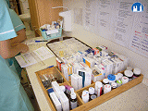](javascript:showWindow('F5215'))[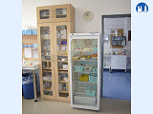](javascript:showWindow('F5216'))[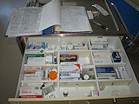](javascript:showWindow('F8314'))[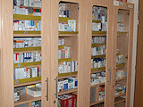](javascript:showWindow('F8315'))[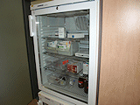](javascript:showWindow('F8317'))[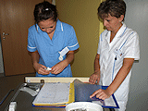](javascript:showWindow('F8339'))